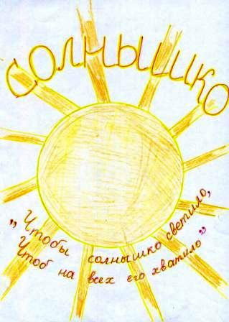
GKFY
ПЛАН
работы школьного лагеря «Солнышко»

Дни | Число, месяц | Мероприятия
1-й | 2.11.09 | «Познакомимся поближе»:  1 .Встреча детей, создание отрядов, распределение обязанностей, оформление отрядных уголков.  2. Открытие лагерной смены.  3. «Сильные, ловкие, смелые»- спортивные игры.  Медицинский осмотр.
2-й | 3.11.09 | «Осенний калейдоскоп»:  1. Конкурс осенних букетов (розы из кленовых листьев)  2. Викторина «Что ты знаешь о цветах...»  3. Работа по интересам  4. Комплекс оздоровительных упражнений для рук, ног и спины
3-й | 4.11.09 | «День народного единения»  1. «Я, ты, он, она- вместе целая страна» - викторина  2. Конкурс рисунков  3. «Весёлые старты»
4-й | 5.11.09 | «Волшебный мир фэнтэзи»- поездка в г. Городище цирк
5-й | 6.11.09 | «Зов джунглей»  1. Викторина «Знаете ли вы животных...»  2. Игра «Зов джунглей»  3. Работа по интересам
6-й | 7.11.09 | «Литературный день»  1. «Мир сказок»-игра- викторина  2. Спортивная эстафета  3. Конкурс чтецов
7-й | 8.11.09 | «Спортивный день»  1. «А, ну-ка, ребята»  2. Игры на сплочение
8-й | 9.11.09 | Закрытие лагеря  1. Трудовой десант.  2. Концерт детского творчества

